МИНИСТЕРСТВО НАУКИ И ВЫСШЕГО ОБРАЗОВАНИЯ
РОССИЙСКОЙ ФЕДЕРАЦИИ
федеральное государственное бюджетное образовательное учреждение высшего образования
«Российский государственный университет им. А.Н. Косыгина
(Технологии. Дизайн. Искусство)»

Кафедра автоматизированных систем обработки информации и управления

Отчет по лабораторной работе № 4
по дисциплине «Средства компьютерной графики»

Тема: «ФОРМИРОВАНИЕ ТРЕХМЕРНОГО ИЗОБРАЖЕНИЯ ДЕТАЛИ»

Выполнил: Ольховский Н.С., ИТА-123
Проверила: Ветрова Е.А.

Москва 2026
Вариант 17
Цель работы:
Освоение работы с пространствами модели и листа в NanoCAD; работы с видовыми экранами в NanoCAD; работы с видами трехмерных моделей в NanoCAD; команд построения простых трехмерных тел; команд построения сложных трехмерных тел.

Задание:
1. Запустите программу NanoCAD.
2. Выполнить задание в соответствии с индивидуальным чертежом
3. Сохранить рисунок в отдельном файле с индивидуальным именем.

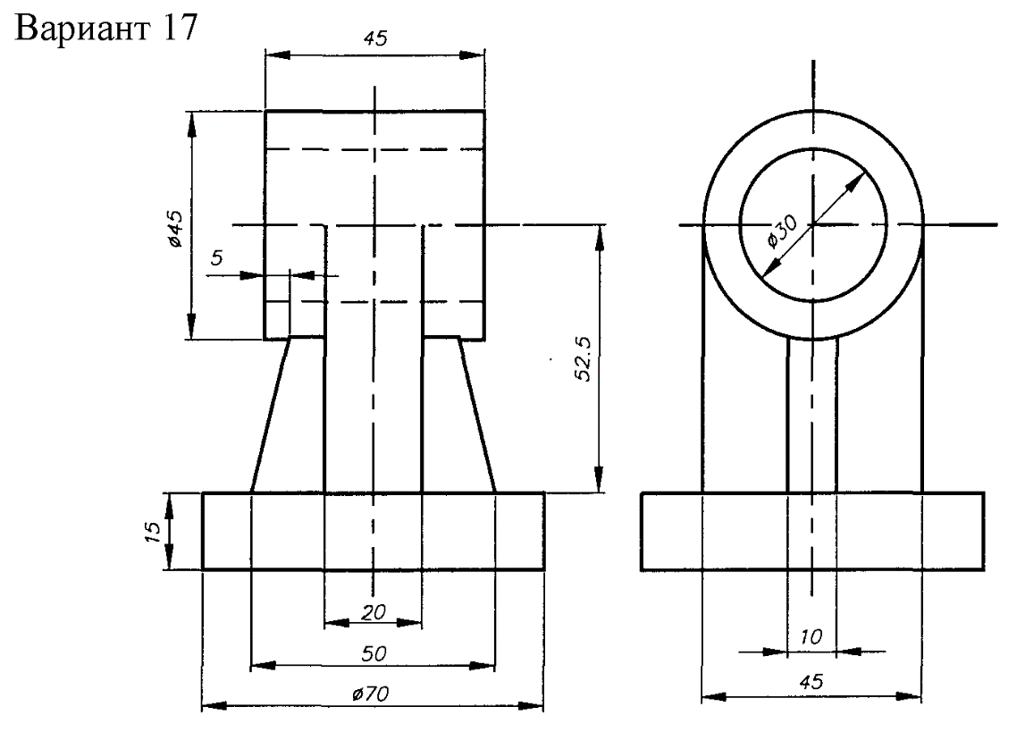
Рис. 1 – Задание варианта

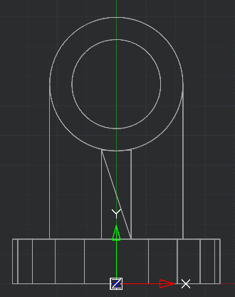
Рис. 2 – Вид спереди

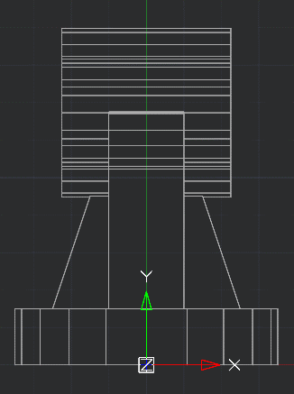
Рис. 3 – Вид сбоку

